ZDRAVI RECEPT
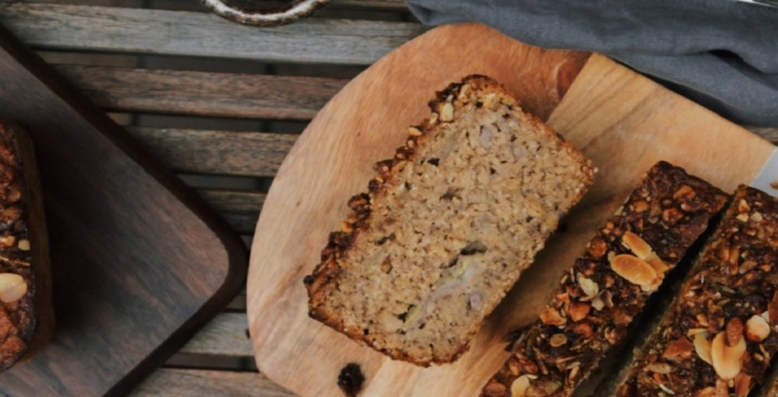
ZDRAVI KRUH
Sastojci (9)
235 grama zobenih pahuljica
90 grama preprženih badema
25 grama chia sjemenki
3-4 žlice suncokretovih sjemenki
65 grama bučinih sjemenki
120 grama lana
1 žličica himalajske soli
55 ml maslinovog ulja
6 dl vode

